跨境營商防貪有法系列(3)
跨境遙控業務 防貪措施要做好

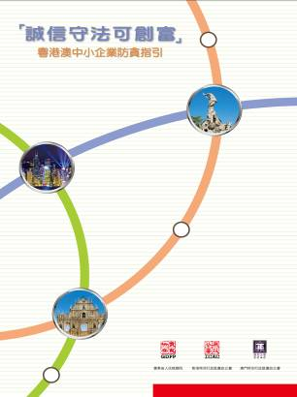
鑑於粵港澳三地經貿發展日漸頻繁，貪污舞弊風險亦可能隨之衍生，香港廉政公署最近聯同廣東省人民檢察院及澳門廉政公署合編《「誠信守法可創富」粵港澳中小企業防貪指引》，本欄會引用該指引中的個案介紹跨境營商者要注意的貪污風險和應對措施，以加強其預防貪污的能力。

個案：一家香港家電企業，在內地亦設有分公司處理業務。公司東主陳老闆為拓展東南亞市場，經常出外參展或留港與客戶聯繫，而內地的日常管理，則主要依賴駐內地的管理人員。去年底，一間馬來西亞經銷商要求陳老闆的公司生產一系列新型號的電器，並代為採購微波爐餐具套裝作為附送的贈品。陳老闆遂將此工作交由駐內地的採購部主管施經理負責。這批產品推出市場後，馬來西亞經銷商即向陳老闆投訴指禮品套裝內的餐具不能在微波爐使用，並要求退款及索取賠償。經內部調查後，陳老闆發現施經理將這次禮品套裝供應合同暗地裡給予他大舅的東莞工廠，並因此獲得雙人免費歐洲之旅套票。

疑問：是利益衝突還是違法？
個案中涉及利益衝突和賄賂行為。利益衝突泛指僱員的「私人利益」與該員工本身職務的利益出現矛盾或衝突。處理利益衝突的基本原則是避免，若情況無可避免亦須向公司申報以避嫌，並跟從公司決定。施經理將餐具套裝的訂單暗地裡判給自已大舅的工廠，明顯涉及利益衝突。施經理從中獲得歐洲之旅套票，更是牽涉利益收授的情況，已經觸犯了內地《刑法》。因為根據內地《刑法》，公司、企業或單位工作人員利用職務便利收受或索取賄賂，可構成非國家工作人員受賄罪。為防患未然，公司應該給予所有員工充足的指引，清楚說明要如何處理利益衝突。

管理之道：推行系統控制
在粵港澳三地投資營商，難免涉及遙距管理的問題。個案中陳老闆不單甚少回內地巡視業務，其公司更欠缺明確的處理利益衝突及收受利益指引和有效的監控制度，結果讓施經理有機可乘。要避免類似情況發生，陳老闆應把監察及制衡措施引入日常運作內，如採購、營銷、行政及會計等範疇，以有效防止及偵測失當和舞弊行為。例如在採購方面，公司應編制一份認可供應商名單，確保貨品或服務都購自公司認可和有信心的供應商。公司亦應制訂明確的政策，禁止員工接受供應商提供的任何利益，以免處事不公，並應安排由不同職員負責洽商、決定採購和驗收貨品等，加强提防不當行為。

查詢可聯絡:廉政公署香港商業道德發展中心
電話：2587 9812
電郵：hkbedc@crd.icac.org.hk
網站：www.hkbedc.icac.hk

